**MANUAL DE OPERACION**

**PROYECTO: BIOCAR**



**INTEGRANTES:**

**NASLY MAGALY ROJAS**

**SARAHY DUBILLYN OCAMPO**

**INSTRUCTOR:**

**JAVIER LEONARDO PINEDA**

**BOGOTÁ 14 DE MAYO DE 2021**

**SERVICIO NACIONAL DE APRENDIZAJE – SENA**

**CENTRO ELECTRICIDAD, ELECTRÓNICA Y TELECOMUNICACIONES – CEET**

**ANALISIS Y DESARROLLO DE SISTEMAS DE INFORMACION**

**TRIMESTRE 6**

**Contenido**

1. INTRODUCCIÓN 3

2. DESCARGA E INSTALACION DE XAMPP (SERVIDOR LOCAL) 4

A. REQUISITOS MINIMOS DE INSTALACION 4

B. PROCEDIMIENTO 4

3. INSTALAR FIREFOX EN WINDOWS 9

A. REQUISITOS MINIMOS DE INSTALACION 9

B. PROCEDIMIENTO 10

4. INSTALACION SISEMIL 13

A. REQUISITOS MINIMOS DE INSTALACION 13

B. PROCEDIMIENTO 14

# **INTRODUCCIÓN**

Se realiza un manual de operación basado en la información de php en MySQL para la gestión de los datos que son ingresados al sistema con características como la gestión de los formularios web, gestión de los programas que se van a utilizar para el correcto funcionamiento, etc.

Las principales características de Biocar son:

* Gestión de formularios web.
* Gestión de correos electrónicos.

Para desplegar Biocar correctamente se debe instalar los siguientes programas:

* + WINDOWS: La versión que posee el cliente es óptima para el despliegue, Sistema Operativo Windows 7 Professional.
  + XAMPP: Le permite al pc funcionar como un servidor web, incluye el motor de base de datos MySQL.
  + MOZILLA FIREFOX: Versión 46.0, 2016 para Windows 32-64 bit o superior.

**INSTALAR OPERA EN WINDOWS**

* **REQUISISTOS MINIMOS DE INSTALACION**

|  |  |
| --- | --- |
| **SISTEMAS OPERATIVOS QUE PERMITEN INSTALAR EL NAVEGADOR OPERA:** | **RECOMENDADO** |
| [Microsoft Windows](https://es.wikipedia.org/wiki/Microsoft_Windows) | Sistema Operativo: Windows XP 32 Bits o superior.  Memoria: 512 MB de RAM.  Disco Duro: 300 MB de espacio. |
| [macOS](https://es.wikipedia.org/wiki/MacOS) | OS X El Capitan 10.11 or later  Sistema Operativo: Windows XP 32 Bits o superior. |
| [GNU/Linux](https://es.wikipedia.org/wiki/GNU/Linux) | Sistema Operativo: Windows XP 32 Bits o superior.  Intel Pentium 4 / AMD Athlon 64  processor or later with support for SSE2 |

* **PROCEDIMIENTO**
* Visita la página de descarga de Opera <https://www.opera.com/es/download> desde cualquier navegador, como por ejemplo Chrome.
* Haz clic en el botón Descargar gratis para descargar el instalador de OPERA.

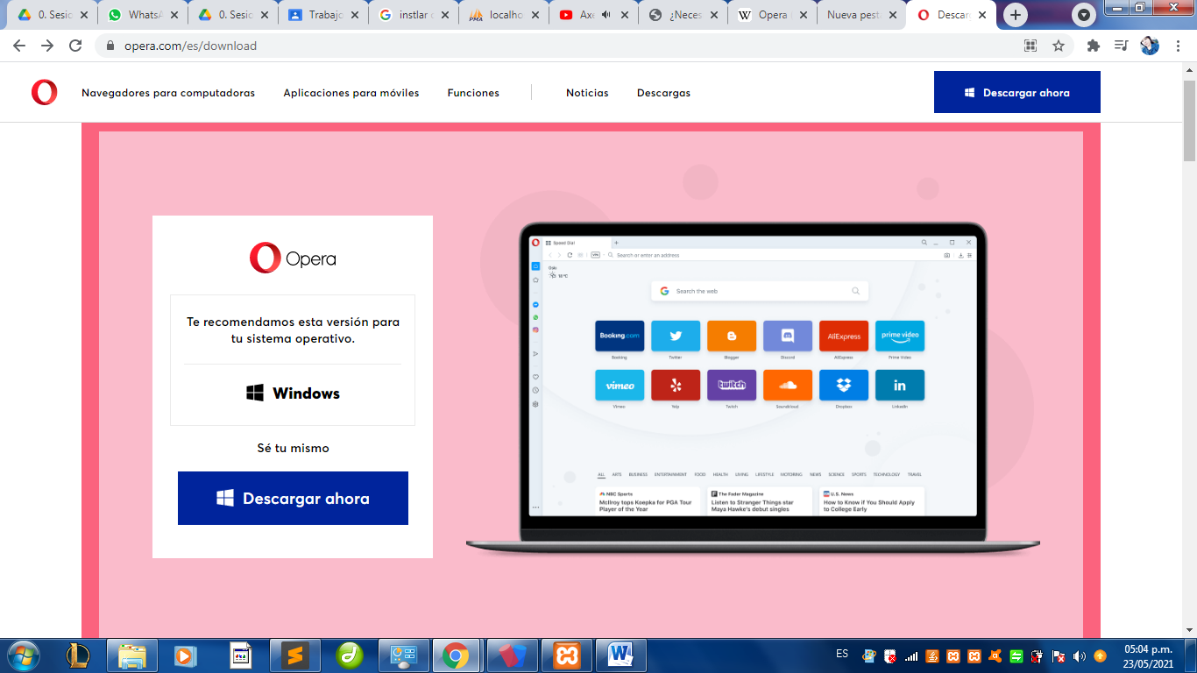

* Buscar el archivo en descargas

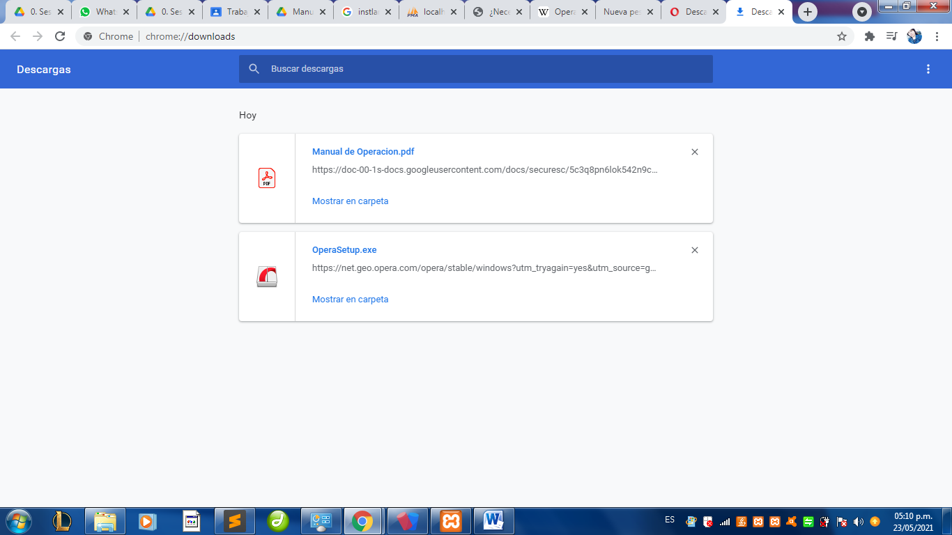

* Luego ejecutar el instalador o guardar el archivo en tu equipo. Para iniciar el proceso, haz click en ejecutar.

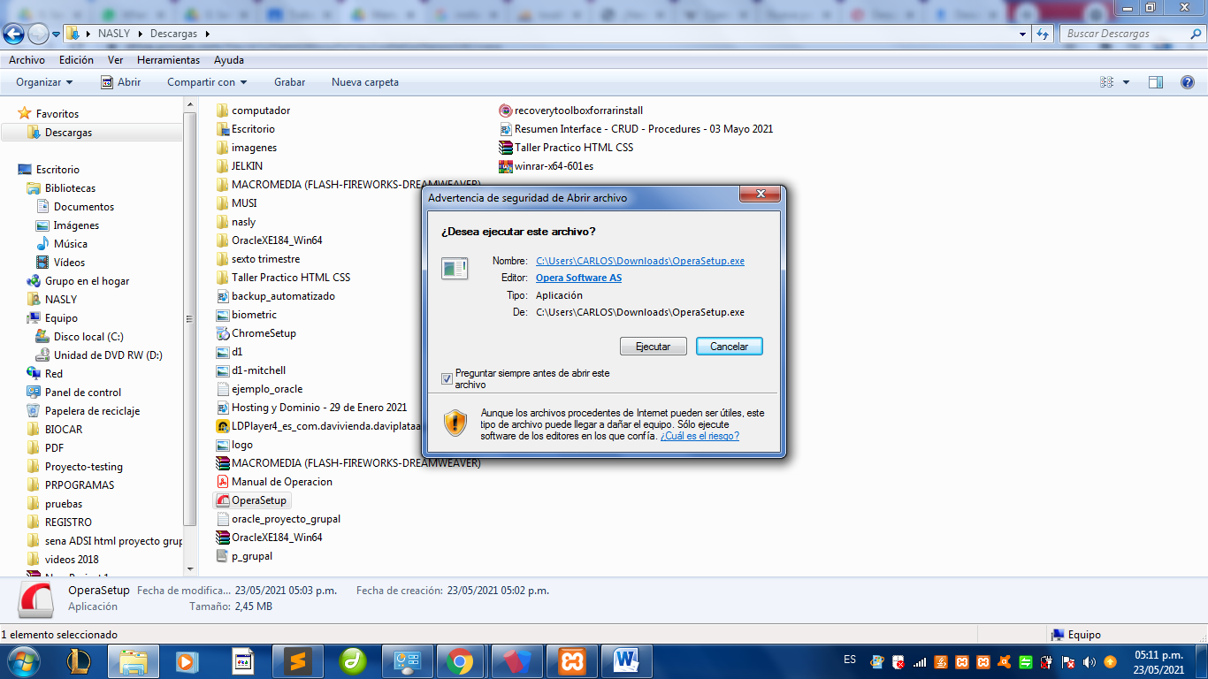

* Después, solo tienes que hacer clic en Instalar.

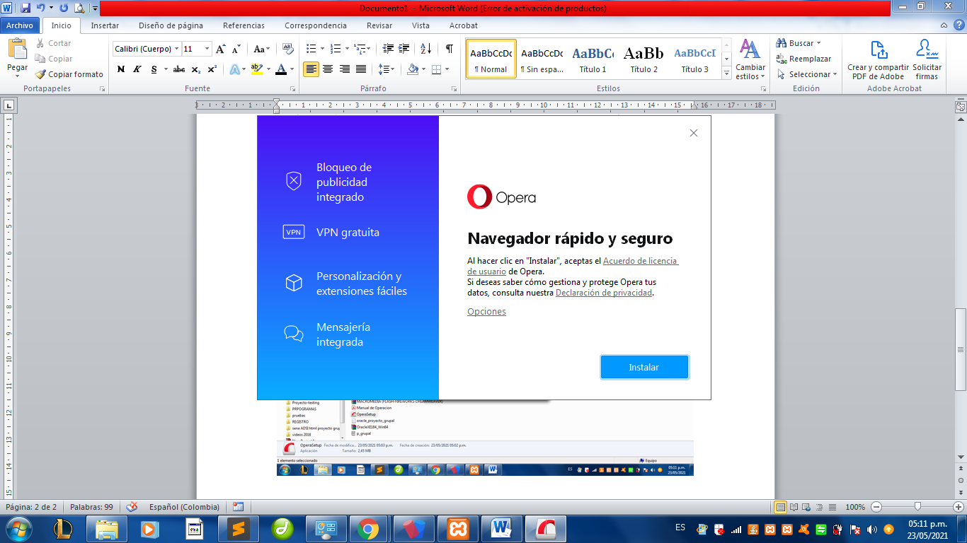

* Comienza el proceso de instalación

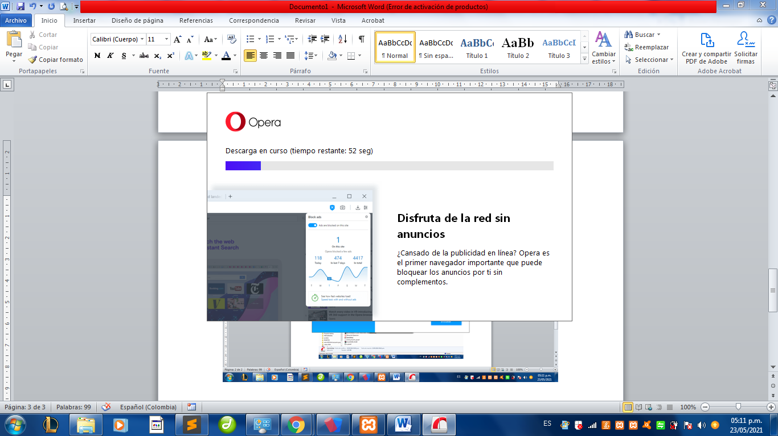

* Cuando termines la instalación del programa solo da doble click sobre el programa para iniciar

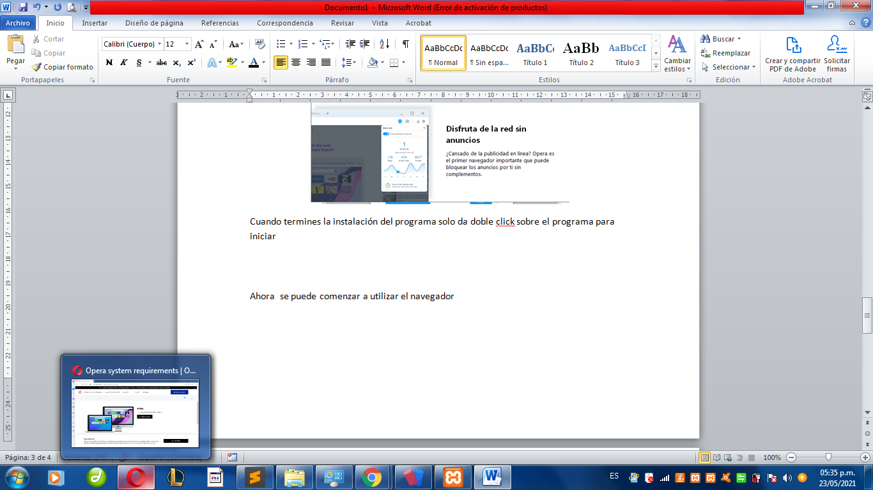

* Ahora se puede comenzar a utilizar el navegador

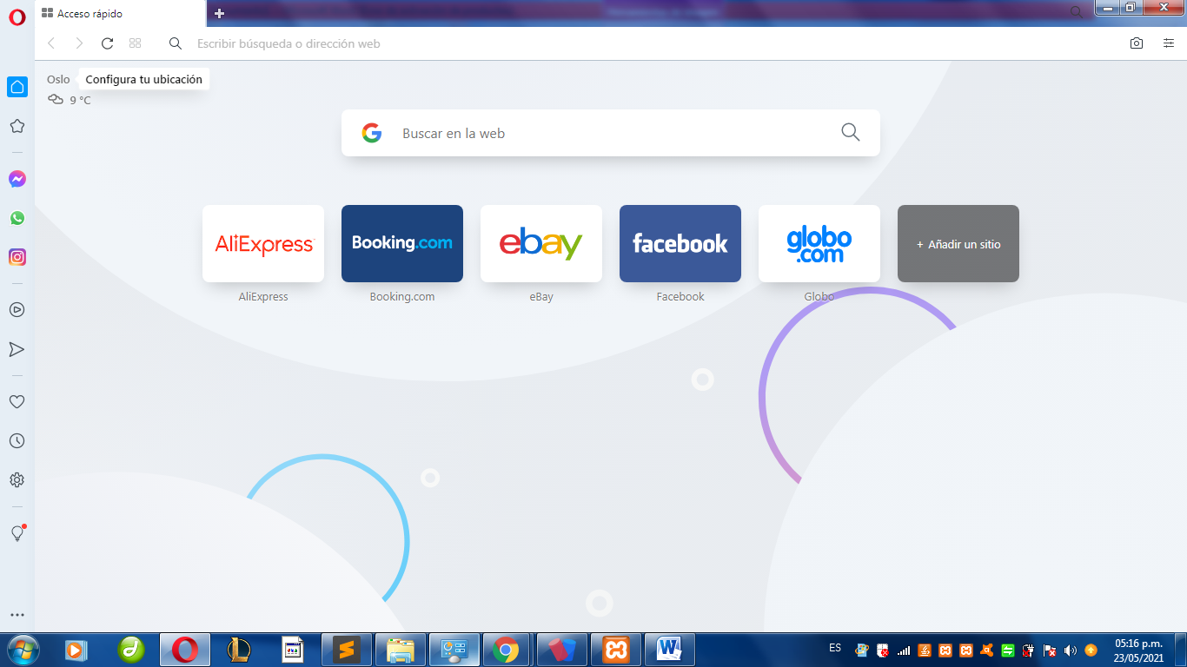

**Instalación de XAMPP**

|  |  |
| --- | --- |
| **Requerimientos del Software** | **Requerimientos del hardware** |
| * MySQL 5.0.41 * PHP 5.2.2 * PHP 4.4.7 * phpMyAdmin 2.10.1 | * Los requisitos mínimos recomendados son 256 MB de RAM para un sitio web de un único ordenador y 85 MB de almacenaje, aunque esto no baste para un sitio público frecuentado o un sitio con subidas de archivos habilitadas. Algunos usuarios han comentado que han ejecutado MediaWiki sobre ordenadores con poca memoria como 48 MB de RAM. * El tamaño de instalación puede reducirse en unos 50Mb para una instalación de desarrollo, y en unos 26Mb para una instalación normal de usuario final. Consulta Manual: Reducir el tamaño de la instalación. |

* Ingresa al navegador de tu preferencia y busca: Descargar XAMPP y cliqueamos la primera opción.

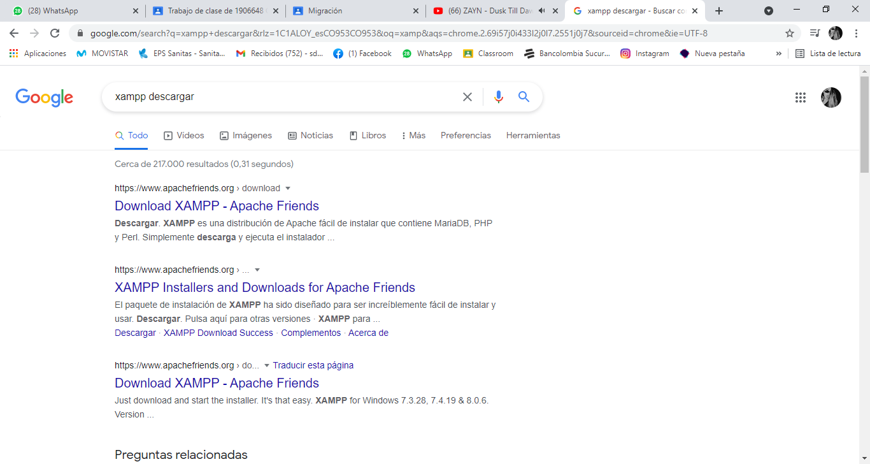

* Según la versión que tengas así mismo eliges la instalación del mismo.

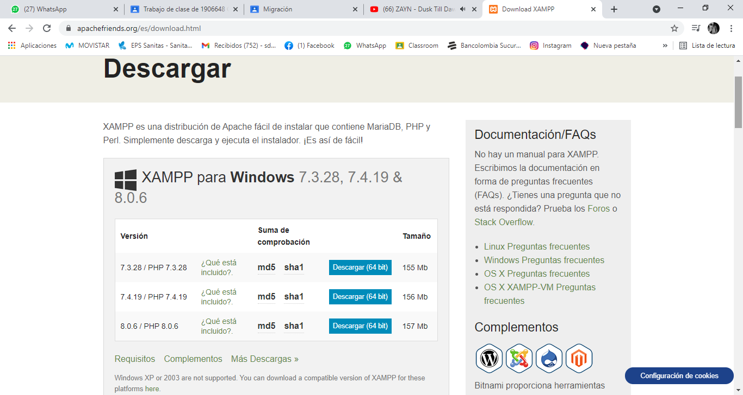

* Después de elegir, te dirige a otra pestaña donde se empieza a realizar la descarga automáticamente.

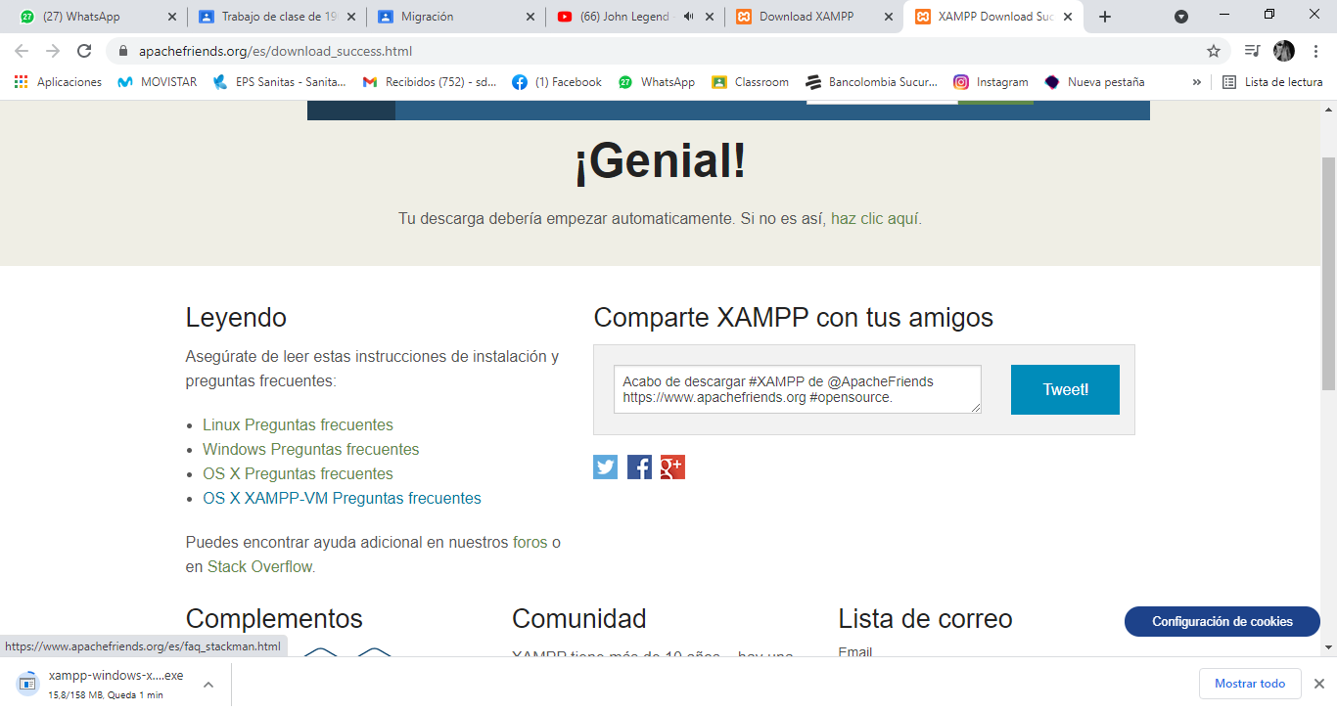

* Una vez se termine la instalación se abre el archivo para seguir con la instalación

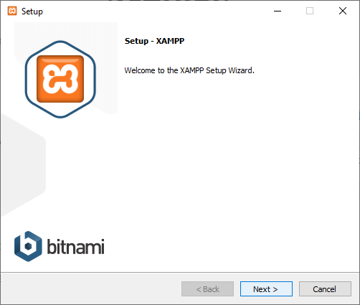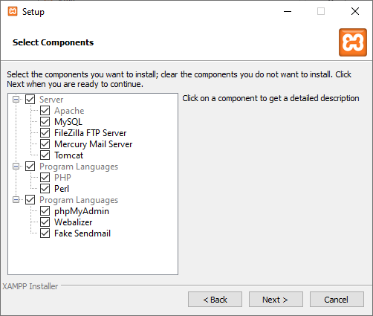

* Se elige donde se guardará la carpeta de XAMP y le damos continuar para seguir con el proceso.

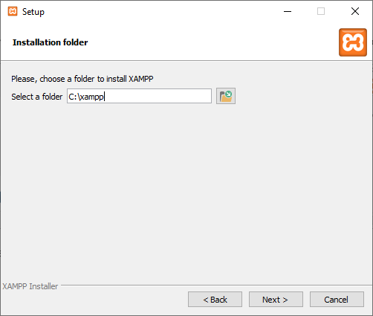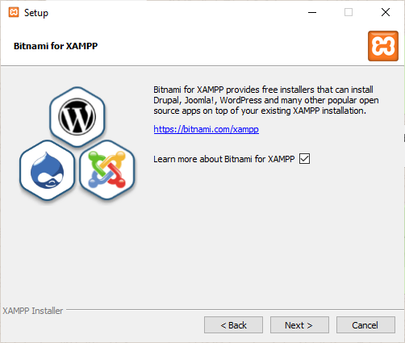

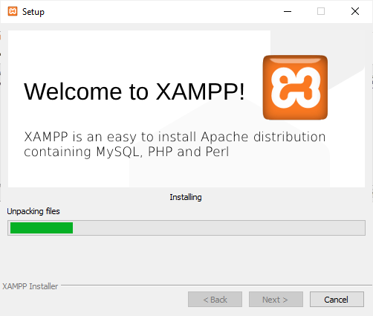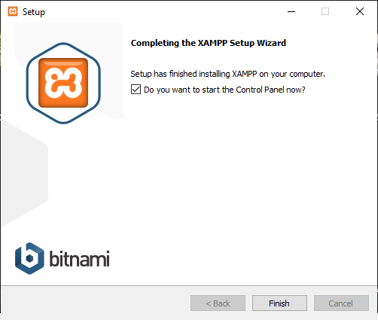

* Una vez finalizada la instalación hacemos la respectiva activación del Apache y MySQL

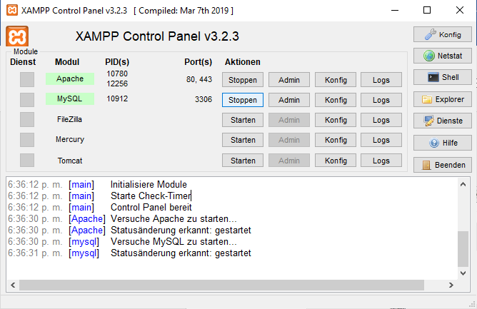

INSTALCION BIOCAR

|  |  |
| --- | --- |
| SOFTWARE Y HARDWARE NECESARIOS | |
| SOFTWARE Y HARDWARE QUE SE TIENEN | SOFTWARE Y HARDWARE NECESARIOS |
|  | Arduino Uno R3 atmega328p cable USB  CPU: atmega328p  Atmega16u2  FLASH: 32KB  RAM: 2 KB  EEPROM: 1KB  SPEED: 16 MHz. |
| TODOS LOS CELULARES | SOLO CELULARES  CON ANDROID MAYOR A 5.0 |
| PARA COMPUTADOR  NAVEGADOR CON EL QUE SE CUENTA CHROME-EXPLORER | NAVEGADOR NECESARIO CHROME CON VERSIÓN MAYOR A 10/8.1 DE 64 bits |
|  | BASE DE DATOS SE ENCUENTRA EN LA NUBE  (ORACLE) |
|  | SENSOR BIOMÉTRICO LECTOR DE HUELLA  MODELO: 071405 VOLTAJE DE ALIMENTACIÓN: 3.6V - 6V CORRIENTE DE OPERACIÓN: 100MA - 150MA INTERFAZ: UART TTL MODO DE PARIDAD DE HUELLA: 1:1 1: N BAUD RATE: 9600*N N = 1 A 12 (POR DEFECTO ES 6) TIEMPO DE ADQUISICIÓN MENOR A 1 SEGUNDO 5 NIVELES DE SEGURIDAD |

**PROCEDIMIENTO**

* Guardar el archivo de Proyecto_grupal-Biocar (Código Fuente), en la siguiente dirección local del computador.

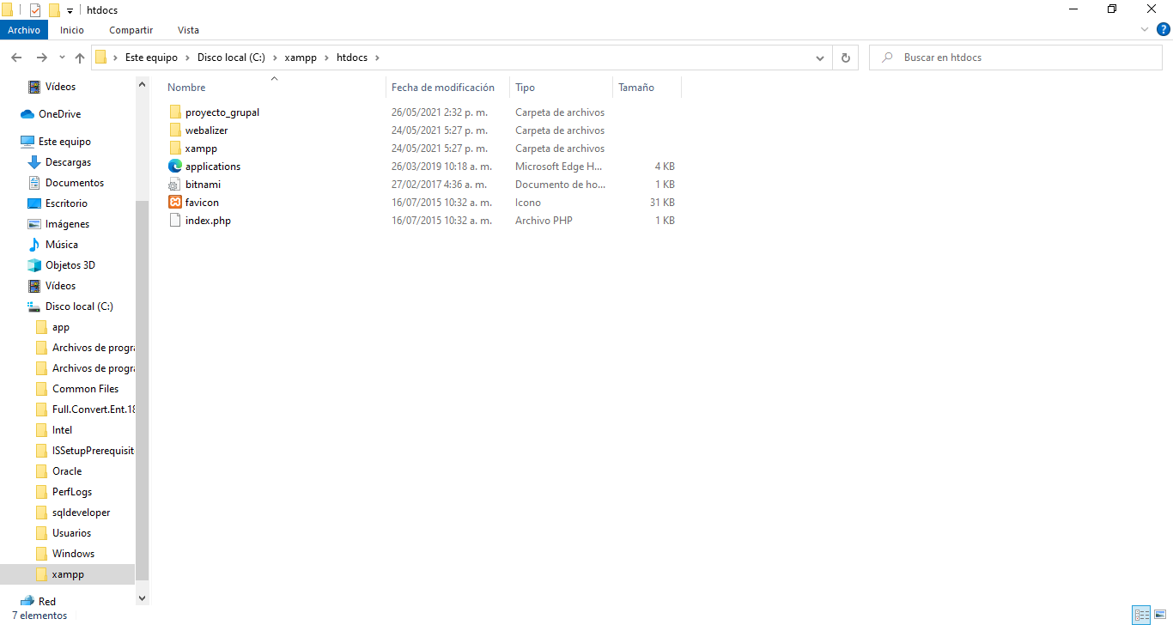

* Extraemos la base de datos del archivo Proyecto_grupal y la montamos a MySQL, iniciamos XAMPP.

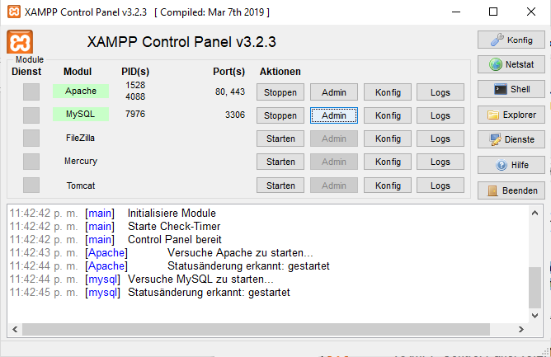

* Dar click en MySQL la opción “Admin”, para desplegar el administrador de base de datos de MySQL y después de pulsar esta opción, el sistema nos abrirá el servidor web, así:

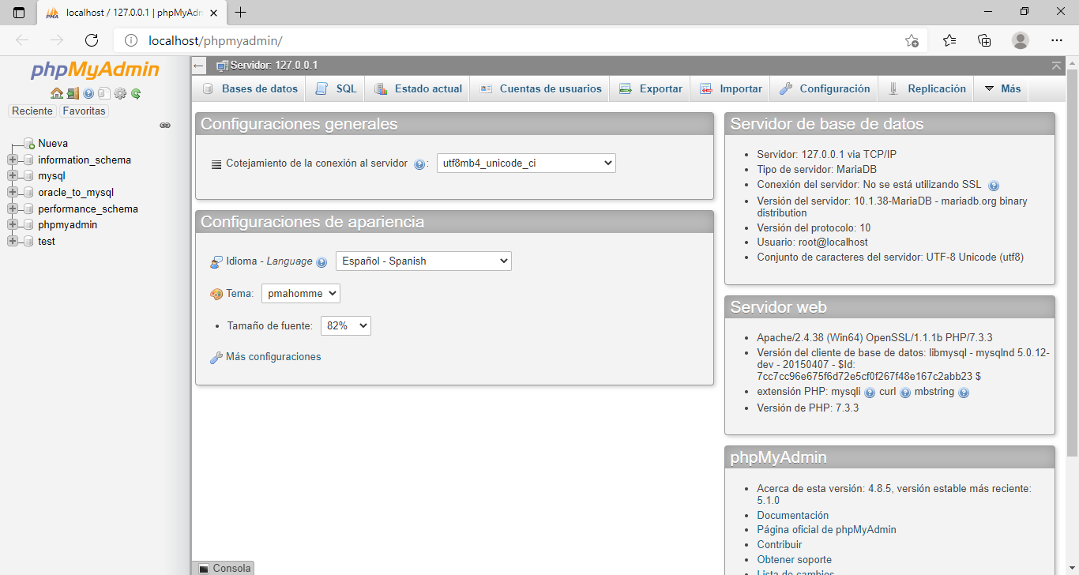

* Seleccionamos “Nueva”, para crear una nueva base de datos, debemos diligenciar la información que nos solicita, nombre de la base de datos “proyecto_grupal”.

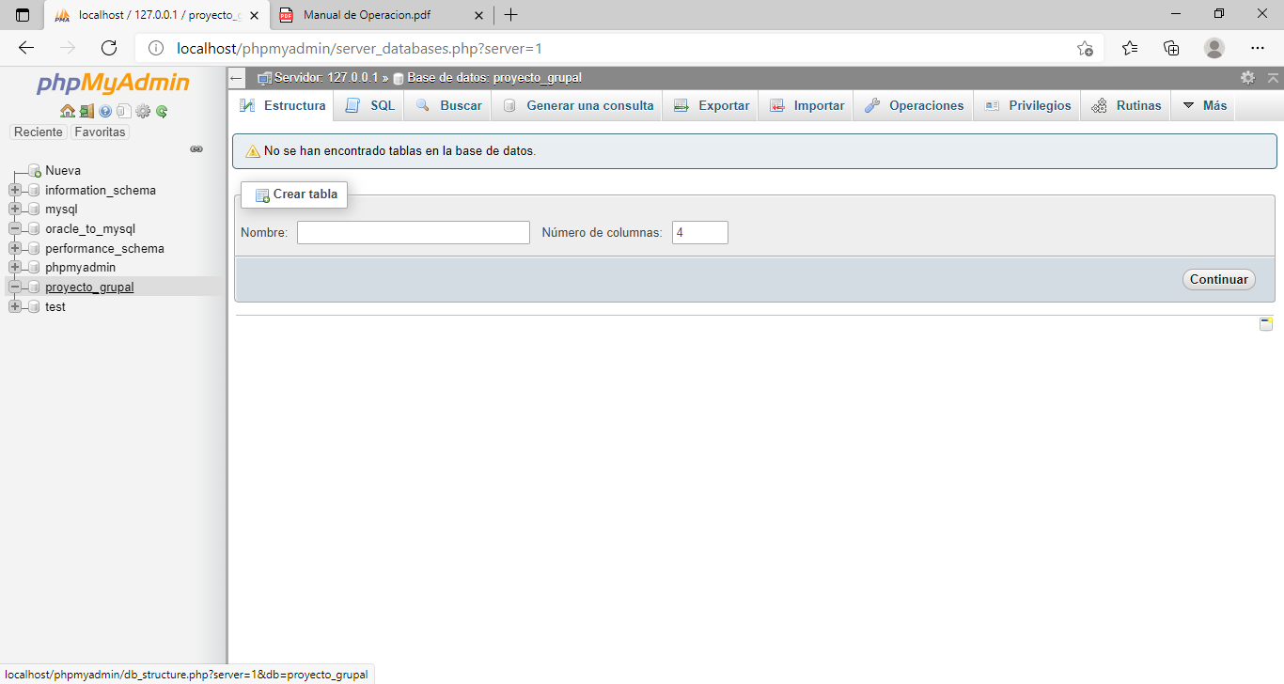

* Una vez creada nuestra base de datos, debemos seleccionarla, damos en el medio de nuestra pantalla la opción “Importar”.

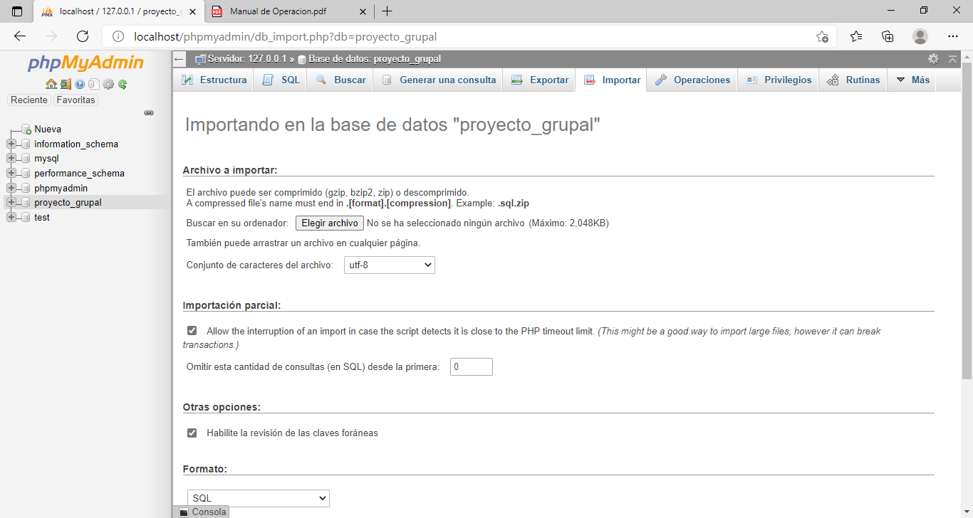

* Damos click en el botón seleccionar archivo y buscamos donde esta nuestra base, que se encontrara en la siguiente dirección, así:

**C:\xampp\htdocs\proyecto_grupal**

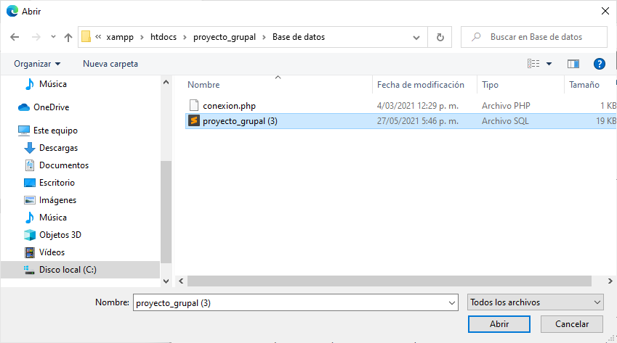

* Exitoso

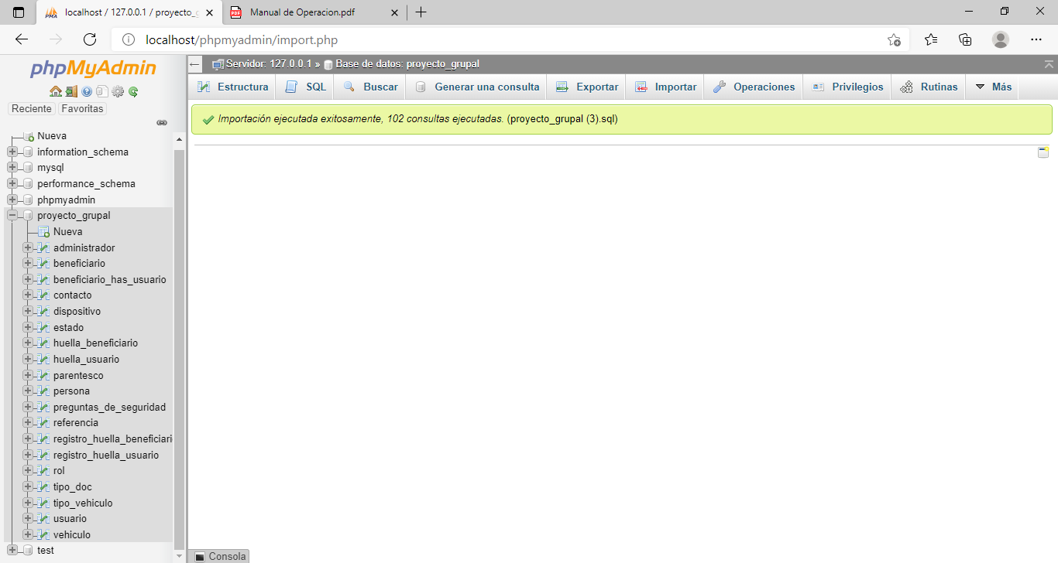

* Por último, debemos ir nuevamente a XAMPP, y seleccionar la opción “Admin” de Apache.

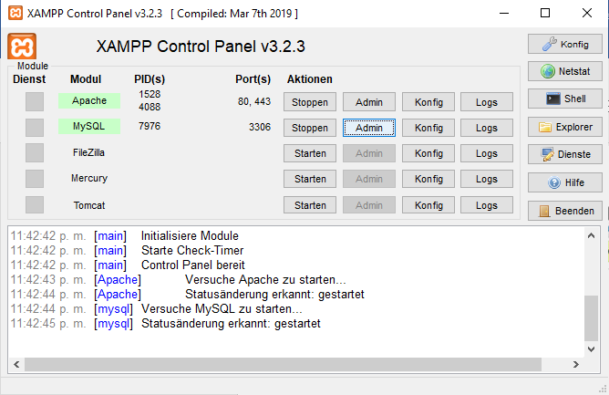

* Escribimos en el buscador localhost/ (el respectivo nombre de nuestro proyecto o base de datos), así:

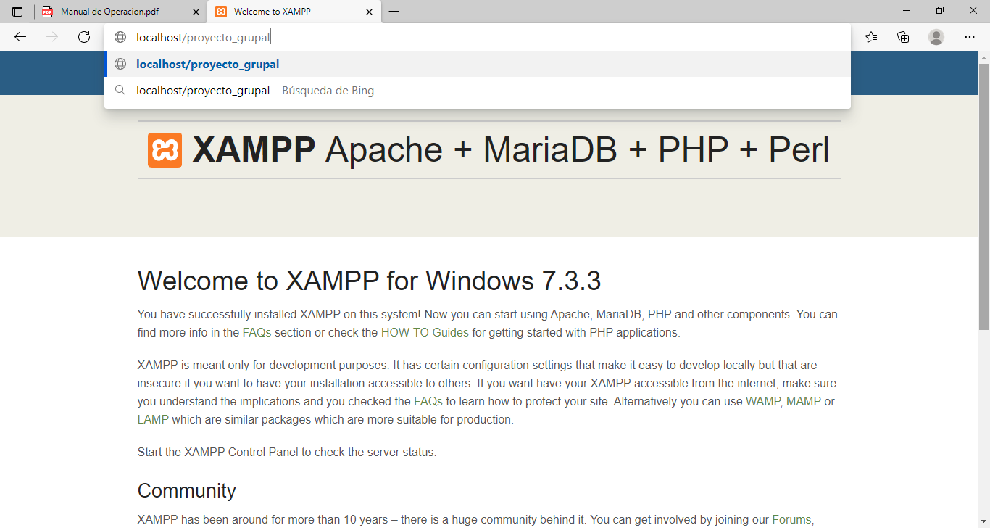

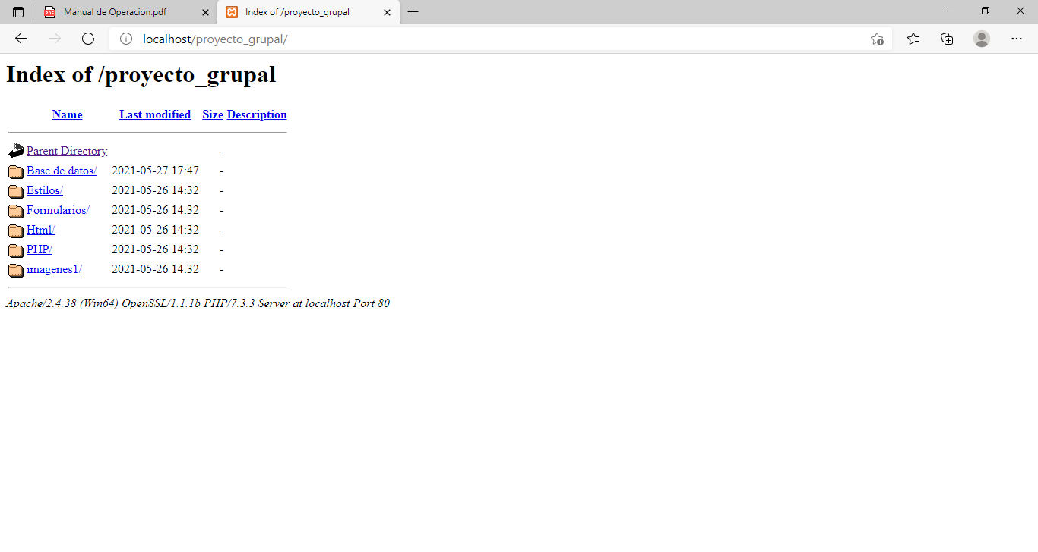

* Y listo